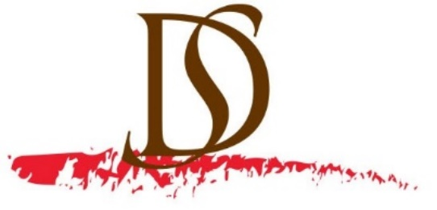
AOC PAUILLAC
MILLÉSIME 2016
Propriétaire |  | Alain ALBISTUR
Nature |  | Grave sablonneuse
Surface du Vignoble |  | 87 ares
Âge du vignoble |  | 16 ans
Densité de plantation |  | 8 500 pieds/ha
Encépagement |  | - 72% Cabernet Sauvignon  - 25% Merlot  - 3% Petit Verdot
Pratiques culturales |  | - Taille en guyot double  - Travail mécanique des sols,  - Effeuillage et vendanges vertes
Vendanges |  | Manuelles
Date de Récolte |  | - Merlot : 17 Septembre  - Petit Verdot : 23 Septembre  - Cabernet Sauvignon : 30 Septembre
Œnologue |  | Antoine MEDEVILLE  Thomas MARQUANT
Cuvier |  | Cuves en béton et inox  Thermorégulées
Durée de cuvaison |  | 21 jours
Élevage en barriques |  | 18 mois, 45% de barriques neuves
Production moyenne |  | 6 000 bouteilles
Accords mets |  | Apéro tapas, bœuf, agneau, canard et fromages
Température de service |  | 18°C

NOTE DÉGUSTATION PRIMEUR - MILLÉSIME 2016
Millésime | Date | Journal / revue / site | Journaliste | Note
2016 | juin-17 | Vert de Vin | Jonathan Choukroun-Chicheportiche | 14,75 / 20
2016 | juin-17 | Bernard Burtschy | Bernard Burtschy | 15 / 20
2016 | mai-17 | Anthocyanes | Anthocyanes | 16-17 / 20
2016 | 18-mai-17 | Le Point | Jacques Dupont | 14,5 / 20
2016 | mai-17 | Gault & Millau | Gault & Millau | 16-17 / 20
2016 | mai-17 | bettane + desseauve | Bettane & Desseauve | 93 / 100
2016 | avr-17 | Deccanter | Jane Anson | 90 / 100
2016 | avr-17 | Yves Beck | Yves Beck "Beckustator" | 86-87 / 100
2016 | mars-17 | JamesSuckling.com | James Suckling | 92-93 / 100
2016 | mars-17 | Jean-Marc Quarin | Jean-Marc Quarin | 87 / 100

CADASTRE PARCELLAIRE

